职业病危害因素检测工作公示信息表
项目名称 | 江苏腾发建筑机械有限公司
项目地址 | 泰州市海陵区海陵工业园兴业路99号
用人单位职业卫生管理联系人 | 沙丽华
公示信息类别 | 定期检测☑ 日常检测£
项目组主要成员 | 姓名 | 资质证书号
项目组主要成员 | 翁佳瑀 | 鲁J20230006
项目组主要成员 | 时宜牛 | 鲁J20210221
项目组主要成员 | 白晶晶 | 鲁J20210226
项目组主要成员 | 刘慧丽 | 鲁J20210227
项目组主要成员 | 杜青玲 | 鲁J20210230
项目主要内容：
对江苏腾发建筑机械有限公司正常生产过程中存在于上述工作场所的职业病危害因素的浓度（或强度）进行检测。
本次职业病危害因素包括：其他粉尘、电焊烟尘、砂轮磨尘、氮氧化物、一氧化碳、臭氧、锰及其化合物、紫外辐射、噪声。

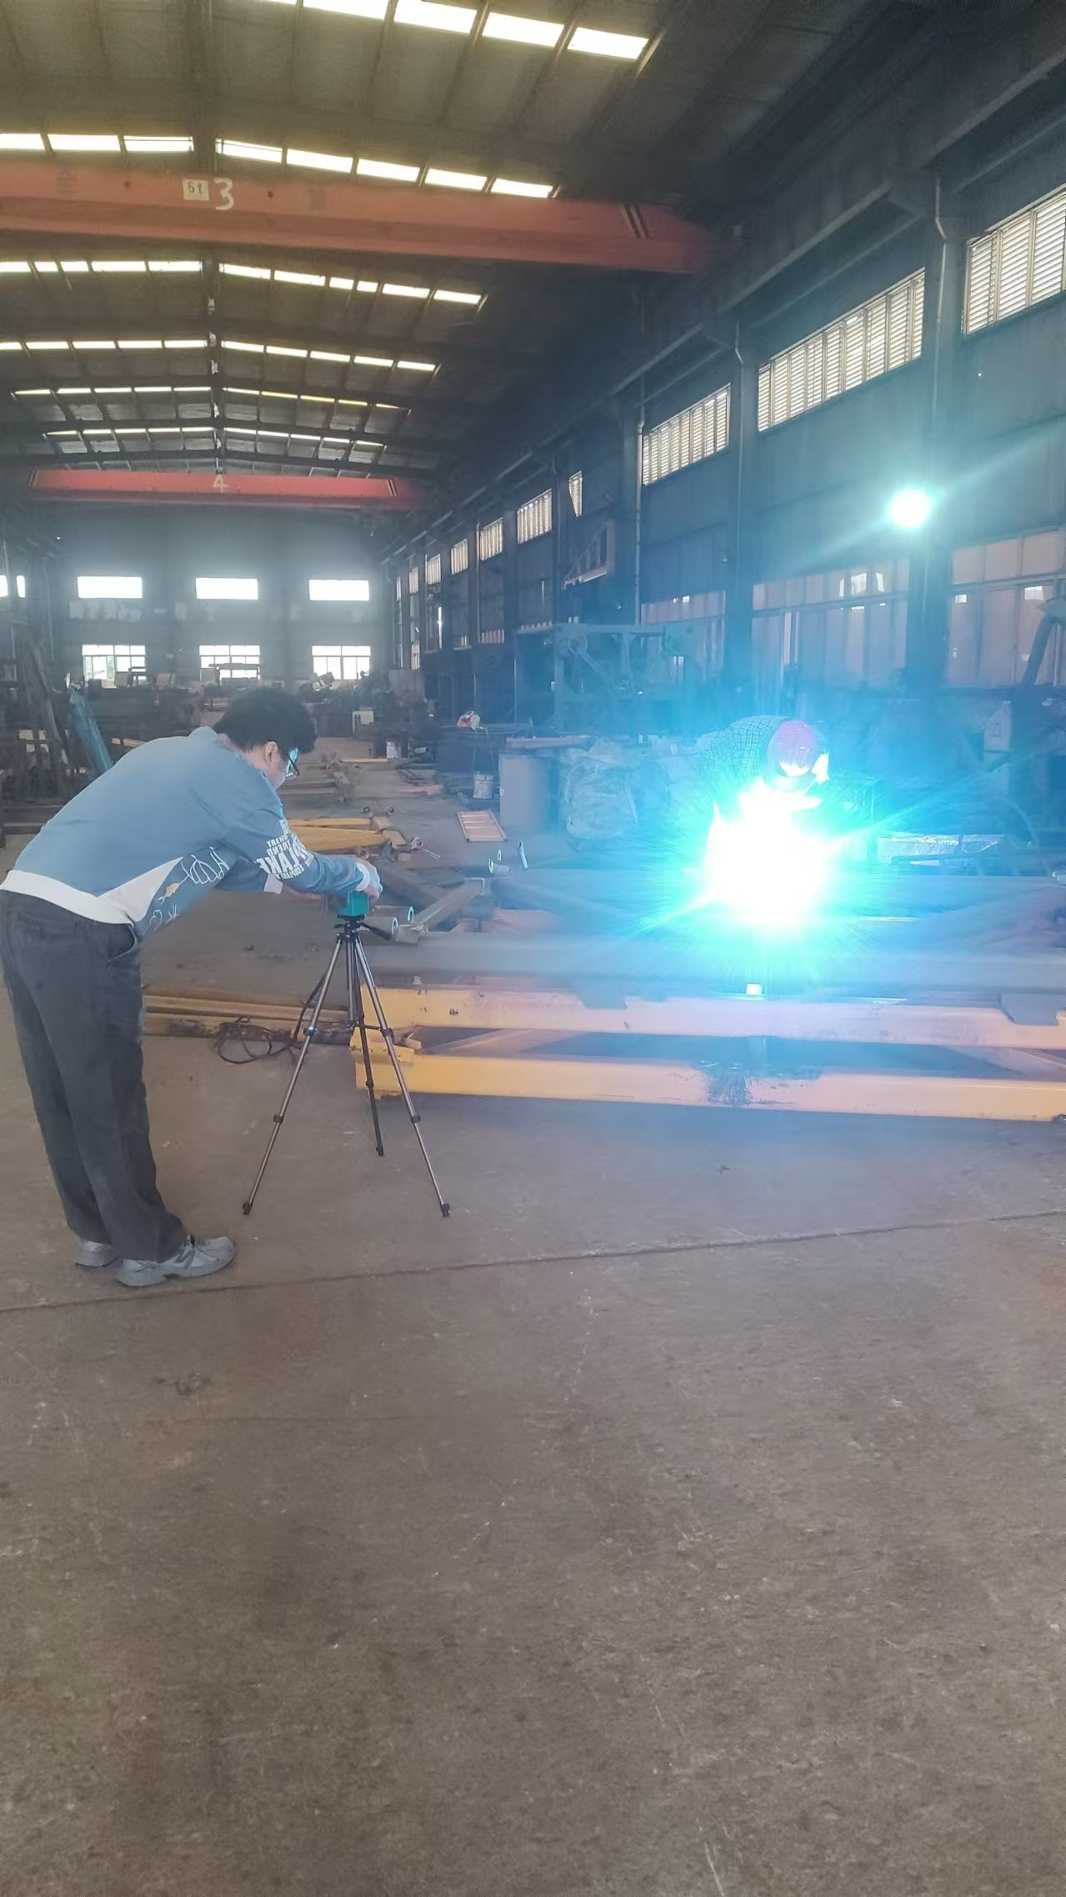
现场照片：
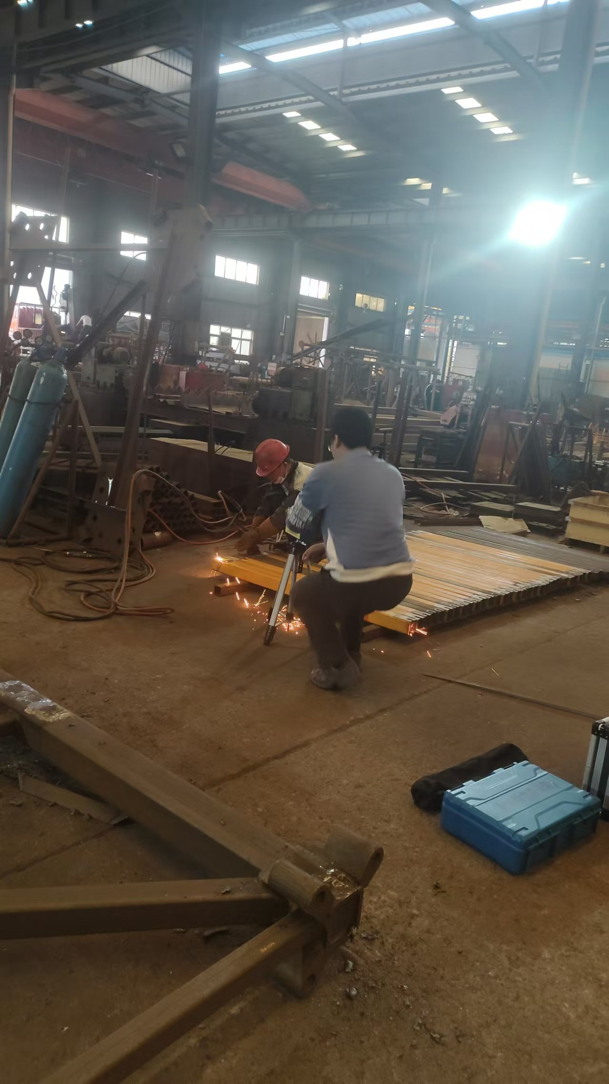
现场照片：
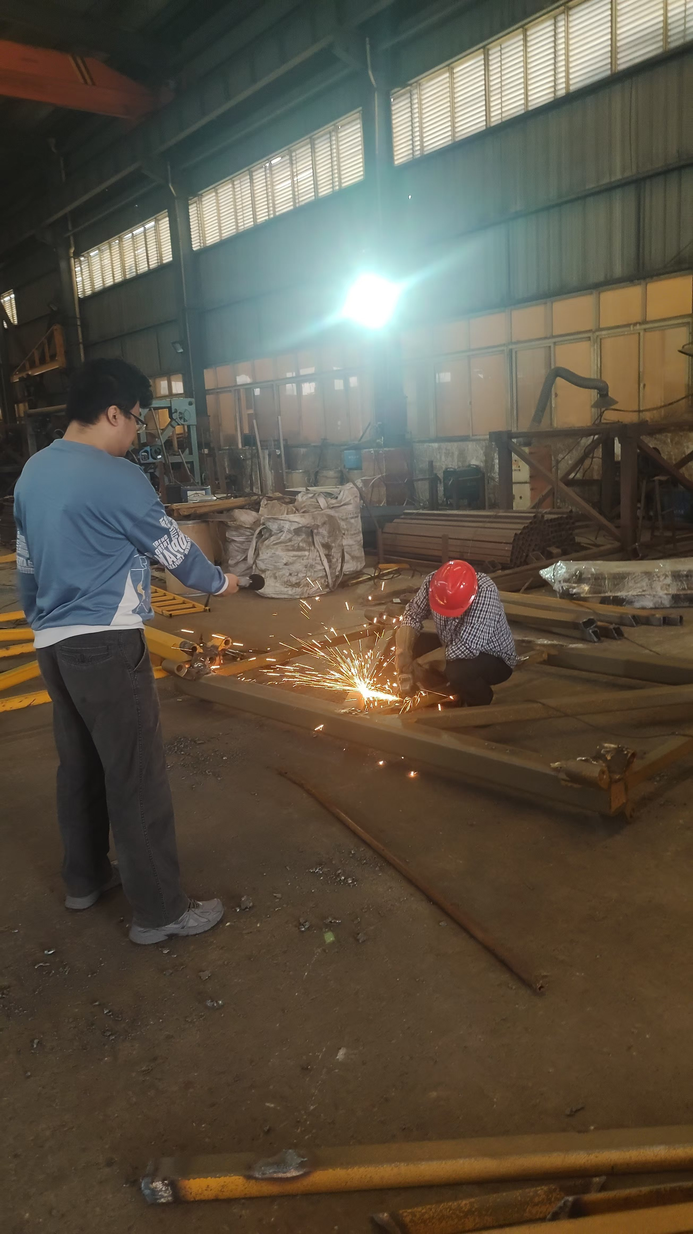
现场照片：

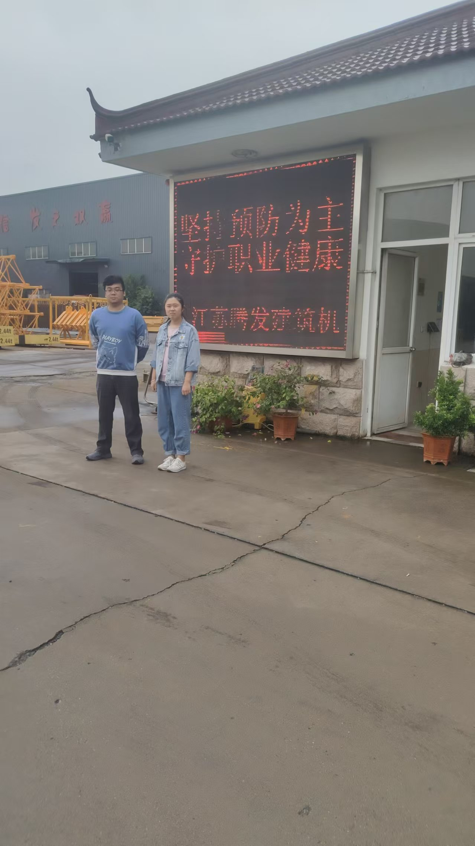
现场照片：

